Министерство цифрового развития, связи и массовых коммуникаций РФ
федеральное государственное бюджетное образовательное учреждение высшего образования
«Сибирский государственный университет телекоммуникаций и информатики»
(СибГУТИ)

Кафедра вычислительных систем
Допустить к защите
Зав. кафедрой к.т.н., доцент
___________ Перышкова Е.Н.

ВЫПУСКНАЯ КВАЛИФИКАЦИОННАЯ РАБОТА БАКАЛАВРА

Название бакалаврской работы

Новосибирск - 2026
Пояснительная записка
Студент Плешков М.В.
Институт ИВТ Группа ИВ-221
Руководитель старший преподаватель кафедры ВС
Ревун Артем Леонидович

Министерство цифрового развития, связи и массовых коммуникаций РФ
Федеральное государственное бюджетное образовательное учреждение высшего образования
«Сибирский государственный университет телекоммуникаций и информатики»
(СибГУТИ)

КАФЕДРА
вычислительных систем

ЗАДАНИЕ
НА ВЫПУСКНУЮ КВАЛИФИКАЦИОННУЮ РАБОТУ БАКАЛАВРА

СТУДЕНТА Плешкова М.В. | ГРУППЫ ИВ-221

«УТВЕРЖДАЮ»
«_____» _________________
Зав. кафедрой ВС
к.т.н., доцент
___________ Перышкова Е.Н.

Новосибирск, 2026 г.
- Тема выпускной квалификационной работы бакалавра: «Разработка веб-системы генерации 8-bit персонажей на основе генеративного ИИ» утверждена приказом СибГУТИ от «__» ________ 2025 г. № ___________
- Срок сдачи студентом законченной работы: 10 июня 2026 г.

- Исходные данные к работе
1 Специальная литература
2 Материалы сети интернет

- Содержание пояснительной записки  (перечень подлежащих разработке вопросов) | Сроки выполнения  по разделам

Дата выдачи задания: «_____» _________________
Руководитель ___________ Ревун А.Л.
Задание принял к исполнению «_____» _________________
Студент ___________ Плешков М.В.

АННОТАЦИЯ

Выпускная квалификационная работа Плешкова М.В.
по теме «Разработка веб-системы генерации 8-bit персонажей на основе генеративного ИИ»

Объём работы N страниц, на которых размещены 18 рисунков и 12 таблиц. При написании работы использовалось 34 источника.

Ключевые слова: вычислительная система, трансляционные обмены.

Работа выполнена на кафедре ВС СибГУТИ.
Руководитель – старший преподаватель кафедры ВС
Ревун Артем Леонидович

Целью бакалаврской работы было исследование времени выполнения алгоритмов трансляционных обменов (ТО).
Коллективные операции обменов информацией широко используются при разработке параллельных алгоритмов и программ. Для широкого класса параллельных алгоритмов время коллективных операций критически важным и определяет их масштабируемость.
В рамках бакалаврской работы была разработана библиотека ТО. Проведено экспериментальное исследование алгоритмов, составляющих библиотеку.
По результатам проведённых экспериментов выработаны рекомендации по выбору оптимального алгоритма ТО в зависимости от размера передаваемого сообщения и количества ветвей в программе.
Результаты выпускной квалификационной работы внедрены на кафедре ВС СибГУТИ (Замечание (удалить): данная фраза пишется только если есть акт о внедрении).

Министерство цифрового развития, связи и массовых коммуникаций РФ
Федеральное государственное бюджетное образовательное учреждение высшего образования
«Сибирский государственный университет телекоммуникаций и информатики»
(СибГУТИ)

ОТЗЫВ

на выпускную квалификационную работу студента
группы ИВ-221 Плешкова М.В.
по теме «Разработка веб-системы генерации 8-bit персонажей на основе генеративного ИИ»

Текст отзыва

Оценка уровней сформированности общекультурных и профессиональных компетенций обучающегося:
Компетенции |  | Уровень сформированности  компетенций
 |  | Высокий | Средний | Низкий
Общекультурные | ОК-1
 | ОК-2
 | …
Профессиональные | ПК-1
 | ПК-2
 | …

Работа имеет практическую ценность |  | Тема предложена предприятием
Работа внедрена |  | Тема предложена студентом
Рекомендую работу к внедрению |  | Тема является фундаментальной
Рекомендую работу к опубликованию |  | Рекомендую студента в магистратуру
Работа выполнена с применением ЭВМ |  | Рекомендую студента в аспирантуру

Профессор кафедры вычислительных систем СибГУТИ  д.т.н. профессор | ___________ Петров П.П.
(Петров Петр Петрович)
«_____» _________________

СОДЕРЖАНИЕ
ВВЕДЕНИЕ 3
1 Использование шаблона 3
1.1 Работа с шаблоном 3
1.2 Работа со стилями MS Word 3
2 Текст пояснительной записки 3
2.1 Содержание основной части 3
2.2 Оформление заголовков 3
2.3 Оформление текста 3
2.4 Оформление приложений 3
2.5 Оформление перечня сокращений 3
2.6 Оформление списка использованных источников 3
2.7 Оформление перечислений 3
3 Оформление иллюстраций 3
3.1 Общие требования 3
3.2 Требования к оформлению 3
3.2.1 Обозначение 3
3.2.2 Нумерация 3
3.2.3 Оформление иллюстрации 3
3.2.4 Ссылки на иллюстрации 3
4 Оформление таблиц 3
4.1 Общие требования 3
4.2 Оформление таблиц 3
4.3 Таблица с различными единицами измерений 3
4.4 Таблицы с одинаковыми единицами измерений 3
4.5 Перенос таблицы на следующую страницу 3
5 Оформление формул 3
5.1 Требования ГОСТ к оформлению формул 3
5.2 Оформление формул средствами данного шаблона 3
6 Оформление листингов программ 3
ЗАКЛЮЧЕНИЕ 3
ПЕРЕЧЕНЬ СОКРАЩЕНИЙ И ОБОЗНАЧЕНИЙ 3
СПИСОК ИСПОЛЬЗОВАННЫХ ИСТОЧНИКОВ 3
ПРИЛОЖЕНИЕ А 3

ВВЕДЕНИЕ
Введение должно содержать оценку современного состояния решаемой научно-технической проблемы, основание и исходные данные для разработки темы, обоснование необходимости проведения работы, сведения о планируемом научно-техническом уровне разработки. Во введении должны быть отражены актуальность и новизна темы, связь данной работы с другими работами.

Использование шаблона

Работа с шаблоном
Данный шаблон позволяет выполнить оформление пояснительной записки к бакалаврской работе в соответствии с ГОСТ [1].
Все «параметры» бакалаврской работы (такие как имя научного руководителя, имя бакалавра, название работы и т.д.) располагаются в свойствах документа.
Перед началом набора текста пояснительной записки необходимо изменить их, вписав свои данные, сохранить изменения в шаблоне, как показано на рисунках 1.1 – 1.4.
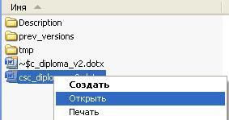

Рисунок 1.1 – Открытие шаблона MS Word для редактирования
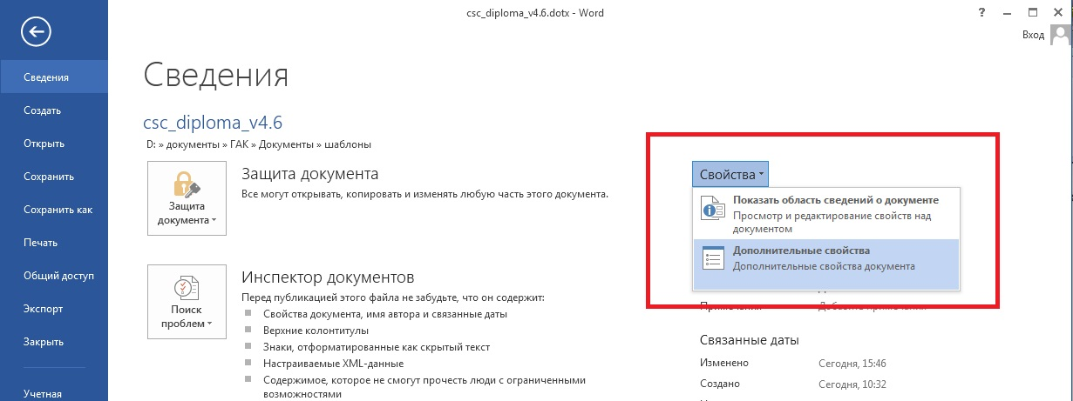
Рисунок 1.2 – Выбор дополнительных свойств документа в MS Word 2013

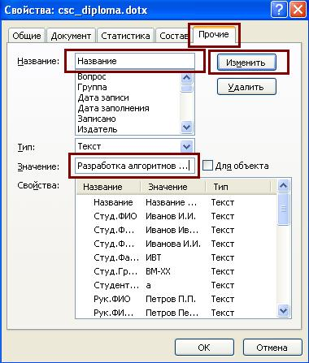
Рисунок 1.4 – Изменение полей, описывающих БР
При изменении параметров шаблона следует учитывать следующее. Кафедра, на которой выполняется бакалаврская работа, определяется следующим образом:
1) если руководитель из СибГУТИ, то выбирается кафедра, на которой работает руководитель;
2) в противном случае выбирается выпускающая кафедра.
Поле «Студента/ки» служит для правильного склонения слова «Студент» в тексте ПЗ. Студентам мужского пола следует указать в этом поле букву «а», студентам женского – буквы «ки».
Суффикс «.полн» в названии поля говорит о том, что требуется ввести фамилию, имя и отчество человека полностью.
Суффикс «.родит» указывает, что нужно ввести фамилию и инициалы в родительном падеже.
Суффикс «.дат» указывает, что нужно ввести фамилию и инициалы в дательном падеже.
Поля с префиксом «Шаблон» изменять не нужно.
Далее на основе модифицированного шаблона создается документ Microsoft Word (открыть шаблон двойным щелчком мыши).
При изменении данных свойств непосредственно в документе Word, который был создан на основе данного шаблона, могут возникнуть проблемы с обновлением значений полей. Автоматическое их обновление в MS Word не предусмотрено.
Для обновления отдельного поля необходимо установить на него курсор и нажать клавишу F9.
Можно также «выделить всё» сочетанием клавиш «Ctrl + A» после этого нажать F9. Данное действие приведет к обновлению всех текстовых полей, но не затронет надписи, которые использованы в титульном листе и колонтитулы, с помощью которых оформлена основная надпись. Их необходимо обновлять отдельно.
Для обновления всех полей при печати (что является наиболее важным) необходимо включить данную опцию в параметрах Word, как показано на рисунках 1.7 – 1.8.
Шаблон создавался для Microsoft Word 2013, поэтому будьте внимательны при использовании других версий Microsoft Word.
Для оформления пояснительной записки в шаблоне созданы стили, приведённые в таблице 1.1:

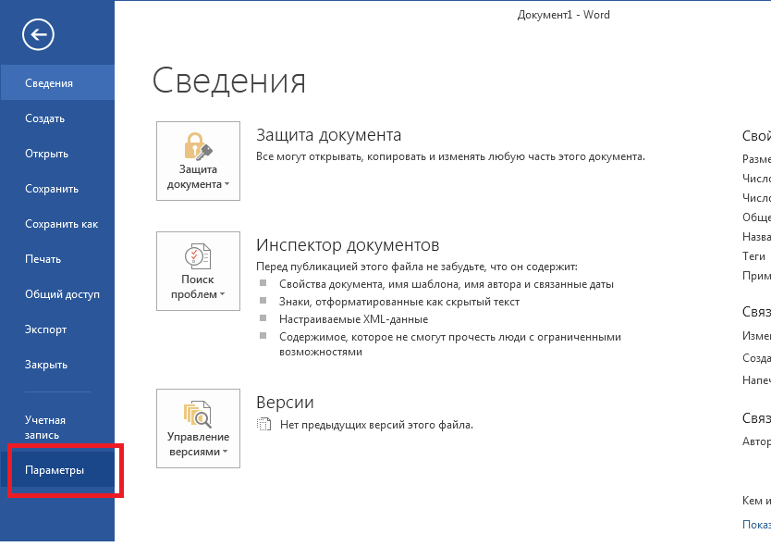
Рисунок 1.7 – параметры MS Word 2013
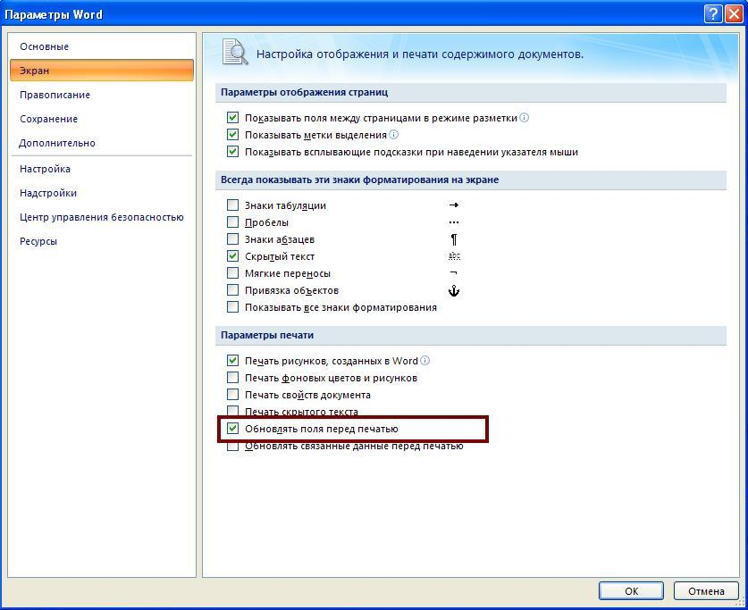
Рисунок 1.8 – Установка опции обновления полей перед печатью
Таблица 1.1 – Стили шаблона оформления ПЗ СибГУТИ
Стиль | Назначение
Список ПЗ | Для оформления списков в пояснительной записке в соответствии с ГОСТ
ОсновнойТекст | Для оформления текста ПЗ в соответствии с требованиями ГОСТ
МаркированныйСписок | Для оформления маркированных списков
НумерованныйСписок | Для оформления нумерованных списков
БуквенныйСписок | Для оформления списков с буквенной нумерацией
Заголовок 1 | Для оформления заголовков разделов
Заголовок 2 | Для оформления заголовков подразделов
Заголовок 3 | Для оформления заголовков пунктов
Заголовок 4 | Для оформления подпунктов
Рисунок-название | Для оформления названия иллюстрации в соответствии с ГОСТ
Подрисуночный текст | Используется для оформления подрисуночных надписей в соответствии с ГОСТ
Рисунок-таблица | Используется для группировки Рисунка и подписей к нему для того, чтобы исключить разрыв рисунка и надписи на разные страницы.
Таблица-текст | Для оформления содержимого таблицы в соответствии с ГОСТ
Таблица-ед. изм. | Для оформления единиц измерений в случае, когда они одинаковы для всех граф таблицы
Таблица-название | Для оформления названия таблицы в соответствии с ГОСТ
Листинг | Стиль для оформления текста листинга
Формула-таблица | Для оформления формул следует использовать таблицу из 2-х столбцов и одной строки, как показано для формулы 3.1, для оформления данной таблицы следует использовать данный стиль. Набирать формулы рекомендуется с использованием Microsoft Equation или MathType
Список литературы | Стиль списка для оформления списка литературы
Приложение-заголовок | Для оформления заголовка приложения
Приложение-подпись | Для оформления подписи к приложению (например, библиография)

Работа со стилями MS Word

Для оформления списков согласно требованиям ГОСТ 2.105:
« …
4.1.2 Разделы должны иметь порядковые номера в пределах всего документа (часть, книги), обозначенные арабскими цифрами без точки и записанные с абзацевого отступа. Подразделы должны иметь нумерацию в пределах каждого раздела. Номер подраздела состоит из номеров раздела и подраздела, разделенных точкой. В конце номера подраздела точка не ставится. Разделы, как и подразделы, могут состоять из одного или нескольких пунктов
… »
должен использоваться стиль «Список ПЗ». Для его применения необходимо выделить нужный абзац и в панели «Абзац» выбрать стиль «Список ПЗ», как показано на рисунках 1.10, 1.11.
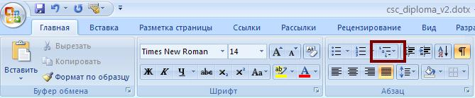
Рисунок 1.10 – Панель «Абзац» MS Word 2007
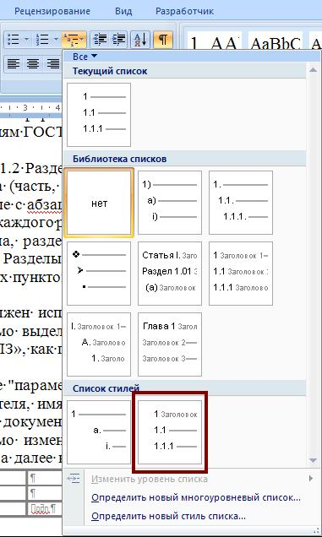
Рисунок 1.11 – Стиль «Список ПЗ» в выпадающем меню
Для применения стилей абзацев и шрифтов используется панель «Стили» (рисунок 1.12)
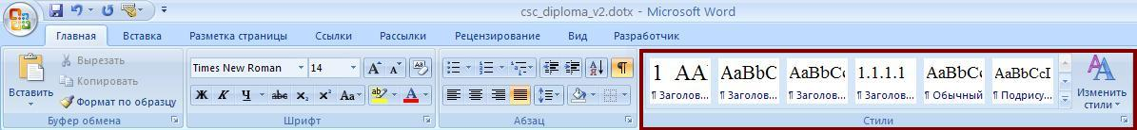
Рисунок 1.12 – Панель «Стили» MS Word 2007
Для применения стилей таблиц используется панель «Конструктор», которая появляется (рисунок 1.13) при установке курсора внутрь таблицы или при ее выделении.
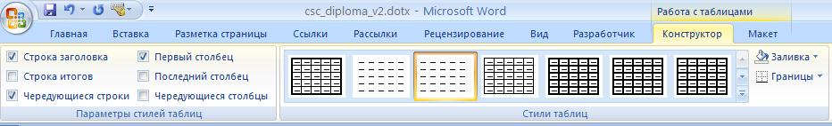
Рисунок 1.13 – Панель «Конструктор» MS Word 2007

Текст пояснительной записки

Содержание основной части
В основной части пояснительной записки приводят данные, отражающие сущность, методику и основные результаты выполненной работы.
Основная часть должна содержать:
- выбор направления работы, включающий обоснование направления работы, методы решения задач и их сравнительную оценку, описание выбранной общей методики проведения работы;
- процесс теоретических и (или) экспериментальных работ, включая определение характера и содержания теоретических исследований, методы исследований, методы расчёта, описание архитектуры разработанной программы и (или) устройства, описание экспериментов, принципы действия разработанных объектов, их характеристики;
- обобщение и оценку результатов работы, включающих оценку полноты решения поставленной задачи и предложения по дальнейшим направлениям работ, оценку достоверности полученных результатов и технико-экономической эффективности их внедрения и их сравнение с аналогичными результатами отечественных и зарубежных работ, обоснование необходимости проведения дополнительных исследований, отрицательные результаты, приводящие к необходимости прекращения дальнейших исследований.

Оформление заголовков
Согласно ГОСТ наименования структурных элементов отчёта: "СОДЕРЖАНИЕ", "ПЕРЕЧЕНЬ СОКРАЩЕНИЙ И ОБОЗНАЧЕНИЙ", "ВВЕДЕНИЕ", "ЗАКЛЮЧЕНИЕ", "СПИСОК ИСПОЛЬЗОВАННЫХ ИСТОЧНИКОВ", "ПРИЛОЖЕНИЕ" служат заголовками структурных элементов отчёта.
Заголовки структурных элементов следует располагать в середине строки без точки в конце, прописными буквами, не подчеркивая. Каждый структурный элемент и каждый раздел основной части отчета начинают с новой страницы.
Основную часть отчета следует делить на разделы, подразделы и пункты. Пункты при необходимости могут делиться на подпункты. Разделы и подразделы отчета должны иметь заголовки. Пункты и подпункты, как правило, заголовков не имеют.
Заголовки должны четко и кратко отражать содержание разделов, подразделов.
Заголовки разделов и подразделов основной части отчёта следует начинать с абзацного отступа и размещать после порядкового номера, печатать с прописной буквы, полужирным шрифтом, не подчеркивать, без точки в конце. Пункты и подпункты могут иметь только порядковый номер без заголовка, начинающийся с абзацного отступа.
Страницы отчёта следует нумеровать арабскими цифрами, соблюдая сквозную нумерацию по всему тексту отчёта, включая приложения. Номер страницы проставляется в центре нижней части страницы без точки.
Титульный лист включают в общую нумерацию страниц отчета. Номер страницы на титульном листе не проставляется.

Оформление текста
Для оформления текста ПЗ согласно требованиям ГОСТ в данном шаблоне должен использоваться стиль «ОсновнойТекст»: шрифт Times New Roman, 14 пт., полуторный межстрочный интервал. Абзацный отступ должен быть одинаковым по всему тексту и равен 1,25 см.
Полужирный шрифт применяют только для заголовков разделов и подразделов, заголовков структурных элементов.
Использование курсива в пояснительной записке не допускается.

Оформление приложений
В приложения рекомендуется включать материалы, дополняющие текст отчёта, связанные с выполненной ВКР, если они не могут быть включены в основную часть.
В приложения могут быть включены:
- дополнительные материалы к пояснительной записке;
- промежуточные математические доказательства и расчёты;
- таблицы вспомогательных цифровых данных;
- инструкции, методики, описания алгоритмов и программ, разработанных в процессе выполнения работы;
- иллюстрации вспомогательного характера;
- копии технического задания на ВКР, программы работ или другие исходные документы для выполнения ВКР;
- листинги кода.
В тексте отчета на все приложения должны быть даны ссылки. Приложения располагают в порядке ссылок на них в тексте отчета.
Каждое приложение следует размещать с новой страницы с указанием в центре верхней части страницы слова "ПРИЛОЖЕНИЕ".
Приложение должно иметь заголовок, который записывают с прописной буквы, полужирным шрифтом, отдельной строкой по центру без точки в конце.
Приложения обозначают прописными буквами кириллического алфавита, начиная с А, за исключением букв Ё, З, Й, О, Ч, Ъ, Ы, Ь. После слова "ПРИЛОЖЕНИЕ" следует буква, обозначающая его последовательность
Текст каждого приложения при необходимости может быть разделен на разделы, подразделы, пункты, подпункты, которые нумеруют в пределах каждого приложения. Перед номером ставится обозначение этого приложения.
Все приложения должны быть перечислены в содержании отчёта (при наличии) с указанием их обозначений, статуса и наименования.

Оформление перечня сокращений
Перечень сокращений, условных обозначений, символов, единиц физических величин и определений должен располагаться столбцом без знаков препинания в конце строки. Слева без абзацного отступа в алфавитном порядке приводятся сокращения, условные обозначения, символы, единицы физических величин, а справа через тире - их детальная расшифровка.
Если условных обозначений в отчете приведено менее трех, отдельный перечень не составляют, а необходимые сведения указывают в тексте отчета или в подстрочном примечании при первом упоминании.

Оформление списка использованных источников
Сведения об источниках следует располагать в порядке появления ссылок на источники в тексте отчета и нумеровать арабскими цифрами с точкой и печатать с абзацного отступа. Пример оформления приведён в соответствующем разделе.

Оформление перечислений
В тексте ПЗ могут использоваться перечисления. Перед каждым элементом перечисления следует ставить тире. При необходимости ссылки в тексте отчета на один из элементов перечисления вместо тире ставят строчные буквы русского алфавита со скобкой, начиная с буквы "а" (за исключением букв ё, з, й, о, ч, ъ, ы, ь). Простые перечисления отделяются запятой, сложные – точкой с запятой.
При наличии конкретного числа перечислений допускается перед каждым элементом перечисления ставить арабские цифры, после которых ставится скобка.
Перечисления приводятся с абзацного отступа в столбик.
Примеры маркированных перечислений можно увидеть по тексту ранее в подразделах 2.1, 2.4.
Для примера оформления нумерованного списка приведены этапы процесса решения задачи на компьютере:
- Постановка задачи;
- Разработка алгоритма решения задачи;
- Доказательство корректности алгоритма и анализ его эффективности;
- Реализация алгоритма на языке программирования;
- Выполнение программы для получения требуемого результата.
Для удобства оформления списков в шаблоне созданы стили для маркированного и нумерованного списка.

Оформление иллюстраций

Общие требования
Иллюстрации – это чертежи, графики, схемы, компьютерные распечатки, диаграммы, фотоснимки.
Все иллюстрации должны соответствовать требованиям стандартов Единой системы конструкторской документации (ЕСКД), т.е. быть чёткими, в хорошем разрешении. На графиках и диаграммах должны быть подписаны оси – название, единицы измерения, приведена легенда0.
Количество иллюстраций должно быть достаточным для пояснения излагаемого текста отчёта. Не рекомендуется приводить объёмные рисунки.
На все рисунки, взятые из сторонних источников должны быть даны ссылки. Ссылка оформляется также в квадратных скобках и ставится в конце названия рисунка.

Требования к оформлению

Обозначение
Для обозначения иллюстрации используется слово "рисунок".

Нумерация
Номер иллюстрации состоит из номера раздела (буквы приложения) и порядкового номера иллюстрации. Если рисунок один, то он обозначается: «Рисунок 1».

Оформление иллюстрации

Для оформления иллюстраций можно использовать таблицу из одной строки и одного столбца, стиль таблицы – «Рисунок-таблица», выравнивание ячейки – по центру. Применение таблицы указанного стиля позволяет гарантировать, что в процессе редактирования текста название рисунка не будет оторвано от самого рисунка и размещено на другой странице. В ином случае, при неиспользовании таблицы, необходимо проследить за этим самостоятельно.

Иллюстрации располагают как можно ближе к соответствующему тексту после ссылки на неё, т.е. после абзаца, в котором этот рисунок упомянут впервые, либо на следующей странице при невозможности разместить её рядом.

Название рисунка располагается под рисунком по центру. Если наименование рисунка состоит из нескольких строк, то его следует записывать через один межстрочный интервал. Переносы слов в названии рисунка не допускается. Для удобства оформления названия рисунков в шаблоне создан стиль "Рисунок-название". Формат названия показан на рисунке 3.1, пример показан на рисунке 3.2.
Рисунок <номер рисунка> – <название рисунка>
Рисунок 3.1 – Формат названия рисунка
Рисунок 3.2 – Вычислительная техника

Если необходимы пояснения к иллюстрации, они располагаются под иллюстрацией и перед названием рисунка. Для оформления подрисуночных надписей следует использовать стиль "Подрисуночный текст". Пример показан на рисунке 3.3.
Пояснительные данные к рисунку
Рисунок 3.3 – Вычислительная техника

Ссылки на иллюстрации
При ссылках на иллюстрацию в тексте ПЗ следует писать: «…в соответствии с рисунком 3.3…» для разделов или « … как показано на рисунке А.2 …» для приложений.

Оформление таблиц

Общие требования
Таблицы применяют для наглядности и удобства сравнения показателей.
Таблицу следует располагать непосредственно после текста, в котором она упоминается впервые, или на следующей странице. На все таблицы в отчете должны быть ссылки.
Наименование таблицы должно отражать её содержание, быть точным, кратким.
Таблица выравнивается по ширине от поля до поля.
Таблицу с большим количеством строк допускается переносить на другую страницу.

Оформление таблиц
Название таблицы следует помещать над таблицей слева, без абзацного отступа. Наименование таблицы приводят с прописной буквы без точки в конце.
Если наименование таблицы занимает две строки и более, то его следует записывать через один межстрочный интервал.
Для оформления таблицы используются стили «Таблица» и «Таблица-текст».
Название таблицы располагается над таблицей, оформляется с использованием стиля «Таблица-название».
Пример формата названия таблицы приведён на рисунке 4.1.
Таблица <номер-таблицы> – <название таблицы>
Рисунок 4.1 – Формат названия таблицы
Таблицы нумеруются в пределах раздела или приложения. Номер таблицы состоит из номера раздела (приложения) и порядкового номера таблицы, разделенных точкой. Например, «Таблица 1.1» или «Таблица А.1» для приложения. На все таблицы документа должны быть приведены ссылки в тексте пояснительной записки. Для оформления ссылки следует писать слово «таблица» с указанием ее номера.

Таблица с различными единицами измерений
Если графы или строки таблицы имеют различные единицы измерения, то соответствующую единицу измерений указывают в заголовке (подзаголовке) графы (таблица 5.1) или на боковике (таблица 5.2) через запятую после наименования.
Таблица 5.1 – Сравнение технологий Ethernet 10BASE-T 100BASE-TX
Название теста | Объем данных, Мб | Размер пакета, б | Производительность канала, Мбит/с | Время передачи, с
Тест №1 | 250 | 1500 | 100 | 21,5
Тест №2 | 250 | 800 | 100 | 24
Тест№3 | 250 | 1500 | 10 | 202

Таблица 5.2 – Системные требования
Характеристики | Windows |  |  | GNU/Linux
 | XP | Vista | Server 2008 | Fedora 10 | Ubuntu 8.10 | Debian 5.0
ОП (миним.), Мб | 64 | 512 | 512 | 256 | 64 | 64
ОП (рекоменд.), Мб | 128 | 1024 | 2048 | 512 | 384 | 512
НГМД (миним.), Гб | 1,5 | 20 | 10 | 3 | 4 | 5
НГМД (рекоменд.), Гб | 1,5 | 40 | 40 | 9 | 8 | 5

Таблицы с одинаковыми единицами измерений
Если все графы и строки таблицы содержат величины в одинаковых единицах измерения, то название соответствующей единицы измерения выносится за таблицу, пример – таблица 5.3. Для оформления надписи следует использовать стиль «Таблица-ед.изм.»
Таблица 5.3 – Системные требования
В мегабайтах
Характеристики | Windows |  |  | GNU/Linux
 | XP | Vista | Server 2008 | Fedora 10 | Ubuntu 8.10 | Debian 5.0
ОП (миним.) | 64 | 512 | 512 | 256 | 64 | 64
ОП (рекоменд.) | 128 | 1024 | 2048 | 512 | 384 | 512
НГМД (миним.) | 1500 | 20000 | 10000 | 3000 | 4000 | 5000
НГМД (рекоменд.) | 1500 | 40000 | 40000 | 9000 | 8000 | 5000

Перенос таблицы на следующую страницу
Таблицу с большим количеством строк допускается переносить на другую страницу. При переносе части таблицы на другую страницу слово «Таблица», ее номер и наименование указывают один раз слева над первой частью таблицы, а над другими частями также слева пишут слова "Продолжение таблицы" и указывают номер таблицы.

Оформление формул

Требования ГОСТ к оформлению формул
Формулы в ПЗ оформляются согласно следующим требованиям:
Уравнения и формулы следует выделять из текста в отдельную строку. Выше и ниже каждой формулы или уравнения должно быть оставлено не менее одной свободной строки. Если уравнение не умещается в одну строку, оно должно быть перенесено после знака равенства (=) или после знаков плюс (+), минус (-), умножения (х), деления (:) или других математических знаков. На новой строке знак повторяется. При переносе формулы на знаке, символизирующем операцию умножения, применяют знак «X».
Пояснение значений символов и числовых коэффициентов следует приводить непосредственно под формулой в той же последовательности, в которой они представлены в формуле. Значение каждого символа и числового коэффициента необходимо приводить с новой строки. Первую строку пояснения начинают со слова «где» без двоеточия с абзаца
Формулы в отчёте следует располагать посередине строки и обозначать порядковой нумерацией в пределах раздела или всего отчета арабскими цифрами в круглых скобках в крайнем правом положении на строке. Одну формулу обозначают (1).

Оформление формул средствами данного шаблона
Для оформления формул следует использовать стиль «Формула» данного шаблона. Пояснения всех символов и числовых коэффициентов, входящих в формулу, должны быть приведены непосредственно под формулой и отделены от нее запятой, как показано для формулы (5.1). Первая строка пояснения начинается со слова «где» без двоеточия после него, пояснение каждого символа следует начинать с новой строки. Также как и таблицы, формулы нумеруются в пределах раздела или приложения. Номер состоит из номера раздела (приложения) и порядкового номера формулы, разделенных точкой, например «(5.1)» или «(В.2)».
Для оформления формулы следует использовать таблицу из одной строки и двух столбцов. В первом столбце размещается формула, выравнивание устанавливается по центру. Во втором столбце, размер которого делается минимальным, выравнивание – по правому краю, размещается номер формулы. К данной таблице следует применить стиль «Формула-таблица».
Пример – расчёт средней пропускной способности , бит/с вычисляют по формуле
, | (5.1)
где - количество каналов передачи данных;
- пропускная способность i-го канала передачи данных, бит/с.
Для ссылки на формулу в тексте ПЗ пишется слово «формула» и указывается ее номер в круглых скобках, например «… как показано в формуле (5.1) …».
Формулы, помещаемые в приложениях, нумеруются арабскими цифрами в пределах каждого приложения с добавлением перед каждой цифрой обозначения приложения: (В.1).

Оформление листингов программ
Листинги программ должны оформляться в виде таблицы, состоящей из одной ячейки. Cтиль – «Листинг». Название листинга оформляется аналогично названию таблицы (применяется тот же стиль «Таблица-название») и имеет такой же формат. Формат надписи следующий: «Листинг X.Y – Название листинга». Нумерация выполняется аналогично нумерации таблиц: сквозная в рамках раздела. Пример оформления приведён в листинге 7.1.
Листинг 7.1 – Демонстрационная программа на языке Си
#include <stdio.h>

int main()
{
printf(“Hello world\n”);
return 0;
}

Допускается оформление листингов без использования таблицы, в этом случае необходимо следить, чтобы название листинга не было оторвано от его текста.
Большие листинги (те, которые занимают более половины страницы), желательно выносить в приложение.

ЗАКЛЮЧЕНИЕ
Заключение должно содержать: краткие выводы по результатам работы или отдельных её этапов, оценку полноты решений поставленных задач, рекомендации по использованию результатов работы и др.

ПЕРЕЧЕНЬ СОКРАЩЕНИЙ И ОБОЗНАЧЕНИЙ
В пояснительной записке применяются следующие сокращения и обозначения:
АСУ – автоматизированная система управления
БР – бакалаврская работа
ВС – вычислительная система
ЕСКД – единая система конструкторской документации
ПЗ – пояснительная записка
СибГУТИ – Сибирский государственный университет телекоммуникаций и информатики
ТО – трансляционный обмен

СПИСОК ИСПОЛЬЗОВАННЫХ ИСТОЧНИКОВ
- ГОСТ 2.32-2017 СИБИД. Отчёт о научно-исследовательской работе. Структура и правила оформления (с поправками) от 24 октября 2017 г. – М. 2017 г. URL: https://docs.cntd.ru/document/1200157208 (дата обращения 2022-16-02)
- Хорошевский, В.Г. Архитектура вычислительных систем : Учеб. пособие – 2-е изд., перераб. и доп. – М.: Изд-во МГТУ им. Н.Э. Баумана, 2008. – 520 с.
- Гук, М. Аппаратные средства IBM PC. Энциклопедия – СПб.: Питер, 2001. – 816 с.
- Подбельский, В.В. Фомин С.С. Программирование на языке Си : Учеб. пособие – 2-е доп. изд. – М.: Финансы и статистика, 2001. – 600 с.
- Рихтер, Д. Windows для профессионалов: создание эффективных Win32-приложений с учетом специфики 64-разрядной версии Windows : Пер. с англ. – 4-е изд. – СПб.: Питер; М.: Русская редакция, 2008. – 720 с.
- Библиографическое описание документа. Общие требования и правила составления: ГОСТ 7.1.84. – Введ. 01.01.86. – М., 1984. –75 с. – (Система стандартов по информ., библ. и изд. Делу).
- Трофимов, В.К. Слабоуниверсальное кодирование дискретных независимых источников со счетным алфавитом // Материалы IX Международной конференции «Проблемы функционирования информационных сетей». – Новосибирск, 2006. – С. 276-277
- Хорошевский, В.Г., Павский В.А., Павский К.В. Методика расчета показателей эффективности функционирования вычислительных систем // Вестник компьютерных и информационных технологий. – Машиностроение, 2008. – №2. – C. 47-55.
- Интернет-Университет Информационных Технологий. URL: http://www.intuit.ru. (Дата обращения 2016-15-03)
- PARALLEL.RU - Информационно аналитический центр по параллельным вычислениям / Лаборатория Параллельных информационных технологий НИВЦ МГУ. – URL: http://parallel.ru/ (Дата обращения 15.03.2016)
- Santha, S. Pooch U. A Statistics Based Approach for Performance Management in Distributed Systems URL : http://citeseerx.ist.psu.edu/viewdoc/summary?doi=10.1.1.20.537 (Дата обращения 2016-15-03)

ПРИЛОЖЕНИЕ А

